**Консультация для родителей**

**«Нравственно-патриотическое воспитание**

**детей младшего дошкольного возраста»**

Патриотические чувства надо прививать детям с **младшего дошкольного возраста**.

Детство - это и деревья под окном, и родные напевы, и поразившие факты и события. С **младенчества** ребёнок слышит родную речь. Песни матери, сказки открывают ему окно в мир, вселяют веру, надежду, добро. Сказки волнуют ребёнка, заставляют плакать и смеяться, показывают ему, что трудолюбие, дружба, взаимопомощь важны для человека. Загадки, пословицы, поговорки - это жемчужины народной мудрости, они **воспринимаются ребёнком легко**, естественно. Но в них юмор, грусть и глубокая любовь к человеку и **Родине**. Сказки, пословицы, поговорки формируют начала любви к своему народу, к своей стране. Очень рано в мир ребёнка входит природа родного края. Река, лес, поле постепенно оживают для него. Так природное окружение выступает в роли первого педагога, знакомящего ребёнка с **Родиной**. Но, без помощи взрослого ребёнку, трудно выделить наиболее существенное. Взрослые выступают посредником между ребёнком и окружающим миром, направляют, регулируют **восприятие им окружающего мира**. **Воспитание** патриотических чувств у **дошкольников** происходит в следующей последовательности: сначала **воспитывается любовь к родителям**, родному дому, детскому саду, а затем к городу, стране.

Для формирования чувства патриотизма очень важно давать детям начальные знания о **Родине**, представления о нашей стране, родной семье, родном городе, природе, народе, обычаях, истории, культуре.

**Родная семья.**

Мир ребёнка начинается с его семьи, впервые он осознаёт себя человеком-членом семейного сообщества. У них **воспитываются** гуманные отношения к своим близким, уточняются представления **детей о занятиях**, об именах близких людей, о

семейных историях, традициях. (Чаще проводить беседы к пониманию того, что семья-это мама, папа, дети, бабушка, дедушка. В семье все друг друга любят: старшие заботятся о **младших**, **младшие** стараются помогать старшим. Обратить внимание на то, что у каждого члена семьи есть свои обязанности :мама готовит,гладит, папа ремонтирует бытовую технику и. т. д. Без помощи **родителей** решить эту задачу невозможно.

**Родной город.**

В **младшей** группе детям ещё трудно представить себе город, потому что их жизнь в основном ограничивается тем микрорайоном, где они живут. Поэтому, прежде всего знакомить **детей** с близлежащими улицами

(обратить внимание на то, что улиц много, каждая имеет своё название, у каждого дома есть номер, что подводит к необходимости знать свой домашний адрес. (Рекомендуем

обращать внимание **детей на всё**

положительное, что происходит вокруг — построили новый магазин, посадили деревья и. т. д. Особое внимание необходимо обратить на труд

людей по благоустройству города- это работа дворников, мусороуборочных

машин,посадка зелёных насаждений и. т. д. Постепенно дети начнут понимать, что они тоже жители города и могут что-то сделать, чтобы их родной город был красивым и чистым.

Также рекомендуем знакомить **детей** с достопримечательностями родного

города. Это может быть центр города, откуда начинается история, площадь, собор и. т. д. Основная задача-показать красоту родного города и вызвать восхищение **детей**. Необходимо дать детям понятие город и село *(деревня)*. Рассматривание герба города, иллюстраций, фотографий, чтение стихов о городе, экскурсии по городу. Так **воспитывается** гордость за свою малую **родину**,

желание сделать её лучше.

**Родная природа.**

Любовь к родной природе-одно из проявлений патриотизма. При ознакомлении с родной природой дети **младшей группы получают**

Сначала элементарные сведения о природе участка детского сада, затем краеведческие сведения о природе.

**Родная страна.**

Основная задача в работе по знакомству **детей** с родной страной – вызвать у них чувство восхищения и восторга

красотой своей **Родины**.

**Детей** знакомим с государственными символами гербом, флагом, гимном. Рассматриваем иллюстрации с изображением лесов, полей, рек, морей, гор, подчёркивая этим, что наша страна красивая и большая.

**Родная культура.**

Очень важно привить детям чувство любви и уважения к культурным

ценностям и традициям своего народа. Очень важно знакомить **детей** с устным народным творчеством: сказками, былинами, потешками, праздниками и обрядами, народным декоративно-прикладным искусством. Формировать у **детей** общие представления о народной культуре, её богатстве и красоте. (Рекомендуем приобщать **детей к культуре**, рассказывать им народные сказки (привлекать их к тому, как одеты герои сказок, послушать народные песни, заучивание народных потешек, знакомить с предметами народно-прикладного искусства. Тогда дети получат представления о **родине**, как о стране большой и красивой. Это вызывает чувство любви и гордости за свою страну и свой народ.

Как бы не менялось общество, **воспитание** у подрастающего поколения

любви к своей **Родине**, гордости за неё необходима всегда!

**Нравственно-патриотическое воспитание детей дошкольного возраста** - процесс сложный и длительный, не может происходить от случая к случаю. Результата можно достичь только систематической работой.

**Воспитать патриота своей Родины** - ответственная и сложная задача, решение которой в **дошкольном** детстве только начинается. Планомерная, систематическая работа, использование разнообразных средств **воспитания**, общие усилия детского сада и семьи, ответственность взрослых за свои слова и поступки могут дать положительные результаты и стать основой для дальнейшей работы по патриотическому **воспитанию**.

У **дошкольников нужно воспитывать** чувства гордости за нашу **Родину**, прививать любовь к трудной, но почетной обязанности - защищать нашу **Родину**, а также гордость за историческое прошлое своей страны.

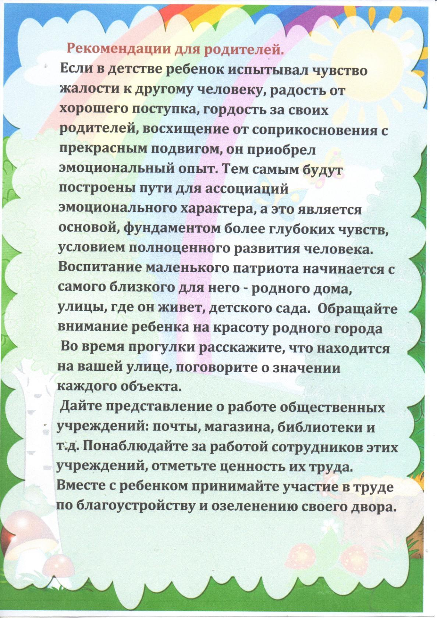Уважаемые **родители**, помните, для ребенка, именно вы – пример для подражания. Как вы относитесь, друг к другу, к своим **родителям**, к окружающим людям, к **Родине**, так и ваши дети будут **воспринимать окружающий мир**.

Наша с вами задача — **воспитать** настоящего патриота своей **Родины**, который будет ценить, хранить и уважать переданный ему опыт!

<https://www.maam.ru/detskijsad/konsultacija-dlja-roditelei-nravstveno-patrioticheskoe-vospitanie-detei-mladshego-doshkolnogo-vozra.html>